GeekBrains

**Дипломный проект:**

**«Разработка онлайн-приложения Маркетплейс Ретритов»**

|  |  |
| --- | --- |
|  | Программа: Разработчик  Специализация: программист Python  ФИО: Гареев Айваз Шамилевич |

2024 г.

Содержание

Введение 3

1 Характеристика объекта автоматизации 7

1.1 Краткие сведения об объекте автоматизации 7

1.2 Объекты автоматизации 11

2 Требования к автоматизированной системе 17

2.1 Общие требования к структуре АС 17

2.2 Требования к функциям (задачам), выполняемым АС 32

2.3 Временной регламент реализации каждой функции (задачи) 42

2.4 Требования к составу, структуре и способам организации данных в АС 43

3 Состав и содержание автоматизированной системы 44

3.1 Модели проекта Django и миграции базы данных SQLite3 45

3.2 Представления и шаблоны АС 45

Заключение 46

Список литературы 47

Приложение 1 – Модели таблиц баз данных 48

Приложение 2 – Миграции в БД SQLite3 51

Приложение 3 – Блок функций «processes» 54

Приложение 4 – Представления проекта «views» 57

# Введение

Маркетплейс (торговая площадка) – это онлайн-платформа для продажи и покупки товаров и услуг через интернет, простыми словами продавцы размещают свои товары, покупатели выбирают лучшие варианты по ценам, характеристикам и другим параметрам. Сами маркетплейсы ничего не продают, их задачи:

- обеспечивать продвижение товаров;

- привлекать трафик;

- делать сай и поиск товаров удобными;

- увеличивать продажи селлеров.

К наиболее известным маркетплейсам России относятся:

- Яндекс.Маркет;

- Wildberries;

- Ozon;

- СберМегаМаркет;

- Lamoda.

Маркетплейсы делятся на несколько видов:

- продажа товаров: это все перечисленные выше популярные маркетплейсы, на которых можно продать и купить товары;

- продажа услуг: например, биржи фрилансеров FL.ru или UBER, Яндекс Go;

- продажа информации и нематериальных благ: например, сервисы Spotify, twitch, Google Play;

- инвестиционные и финансовые биржи, площадки краудфандинга: Маркетплейс ЦБ, Boomstarter.

В качестве дипломной работы, предлагается рассмотреть автоматизированную систему (АС) «Маркетплейс Ретритов». Основное назначение АС – автоматизация процессов размещения предложения, подбора и записи на мероприятия, связанные с различными практиками, тренингами, ретритами, и их продвижение.

**Актуальность.**

Сегодня ретриты существуют не только в религиозном контексте. Более того, их направленность расширяется с каждым годом. Очень активно растет популярность ретритов. К примеру, с 1986 года Калифорнийский университет в Санта-Круз проводит ретриты для сотрудниц-женщин с целью нетворкинга и развития их личных качеств и профессиональных навыков. В постковидном 2022 году офис Всемирной Организации Здравоохранения (ВОЗ) в Лесото провел ретрит для сотрудников, чтобы те приподнялись над рутиной и подумали над новой стратегией. А New York Times сообщает, что в 2023 году широкое распространение получили ретриты для женщин в менопаузе. Ретриты в России так же становятся более доступными и популяризируются локальные ретриты.

И в этой сфере у многих людей нет понимания экспертности организаторов ретритов, нет общедоступного сервиса поиска качественных ретритов, и нет единой базы отзывов и оценок тех или иных организаторов.

И целью работы является разработка единого пространства, которое объединяет в одном месте интересы организаторов ретритов, участников и собственников мест для проведения ретритов. А также гарантируем независимый рейтинг организаторов ретритов.

При этом на текущий момент на рынке нет подобных сервисов, при том условии, что спрос на данном рынке организации ретритов сильно растет. К примеру, число запросов за июль 2023 года, по данным Яндекс Вордстат, составило 63 915. Прогнозируемый рос спроса в 2023 по отношению к 2022 составляет 34%.

**Цели создания АС.**

Основными целями создания АС «Маркетплейс Ретритов» являются:

- Запустить первую на рынке площадку-агрегатор для организаторов ретритов и их клиентов;

- Облегчить процесс подбора и продажи ретритов и помещений для проведения ретритов;

- Создать платформу общения для сообщества участников ретритов.

- Создать информационный портал, для людей интересующихся ретритами, саморазвитием, самосовершенствованием и т.п.

**Задачи.**

Для реализации поставленных целей необходимо решить следующие задачи по разработке и организации:

- функционала размещения ретритов и создания анонсов по ним организаторами;

- выдаче наглядного списка проводимых организаторами мероприятий;

- личного кабинета клиентов и организаторов ретритов;

- балльную систему оценки организаторов ретритов;

- удобную систему оплаты размещения предложений;

- удобную систему подбора ретритов по различным критериям;

- процессов размещения, продвижения, продажи, подбора ретритов и записи на них;

- хранения личных данных пользователей и истории их активностей;

- добавления ретритов в избранное клиентами;

- возможности комментария клиентами пройденных ретритов и их организаторов.

**Жизненный цикл проекта.**

В нашем случае, на первом этапе проекта планируется разработка онлайн приложения, в ходе которого необходимо объединить команду людей, технические и финансовые ресурсы на постоянной основе с целью создания и масштабирования бизнес-идеи.

На первом этапе планируется разработка серверной части АС с созданием всех необходимых для полноценного функционирования баз данных, написания кодов, реализующих все необходимые взаимодействия между объектами проекта и реализации всего необходимого функционала.

На втором этапе проекта планируется реализация всех дизайнерских решений, создание сайта и интерфейсов для пользователей, модераторов и администраторов.

На третьем этапе проекта планируется внедрение в АС мобильного приложения для расширения функциональности проекта.

В ходе дипломного проектирование будет освещен только первый этап реализации проекта.

# 1 Характеристика объекта автоматизации

## 1.1 Краткие сведения об объекте автоматизации

Объектом автоматизации являются бизнес-процессы работы Маркетплейса ретритов.

Маркетплейс ретритов – площадка размещения объявлений о проведении ретритов.

Процесс должен требовать минимум действий от пользователей и организаторов, позволяя легко размещать предложения ретритов, получать всю необходимую информацию по интересующим мероприятиям ретритов, размещенным на сервисе, а также предоставлять возможность быстро и без затруднений находить по необходимым критериям ретриты и записываться на них.

*Пользователь* системы – лицо, использующее функционал сайта.

*Клиент* – лицо, заинтересованное в подборе ретритов и записи на них с использованием функционала сайта.

*Организатор* – лицо, проводящее ретриты и заинтересованное в поиске участников для своих мероприятий.

*Модератор* – лицо, осуществляющее проверку организаторов и их объявлений на соответствие правилам сервиса и имеющее права на запрет публикации для организатора, блокировку и удаление объявлений.

*Администратор* – лицо, обладающее правами администратора и полномочиями модератора, и возможностью назначения модераторов и пересмотра их решений.

В таблице 1.1 приведены выявленные в ходе анализа бизнес-процессов и разрабтки решений по автоматизации автоматизируемые бизнес-процессы.

Таблица 1.1 – Автоматизируемые бизнес-процессы.

|  |  |  |  |
| --- | --- | --- | --- |
| **№ п/п** | **Бизнес-процесс** | **Декомпозиция** | **Описание** |
| 1 | Подбор ретрита | 1. Поиск по категориям и особенностям ретритов. 2. Поиск по организаторам 3. Поиск по названиям 4. Просмотр информации о ретрите | Система подбирает среди всех размещенных ретритов только необходимые пользователю по заданным пользователем критериям.  При выборе конкретного объявления ретрита открывается карточка с описанием и условиями прохождения ретрита. |
| 2 | Запись на ретрит | 1. Регистрация в системе 2. Проверка наличия свободных мест 3. Регистрация на мероприятие (можно одновременно с регистрацией в системе) 4. Выбор способов оплаты и оплата 5. Получение подтверждения участия 6. Отмена участия | Пользователь может выбрать из всего списка текущих ретритов необходимый и записаться на него.  Для этого пользователю может понадобиться авторизация или подтверждение по номеру телефона.    В процессе регистрации на мероприятие пользователь оставляет свои персональные данные, такие, как почта, номер, ФИО, пол, возраст. Данные будут пересылаться в защищенном виде по безопасному протоколу передачи данных.  Для завершения процесса записи нужно оплатить участие. Оплата может осуществляться или на стороне Маркетплейса или на стороне организатора. Перед принятием оплаты система перепроверяет наличие свободных мест.  Выбор конкретного способа оплаты зависит от типа размещения организатора - работа по агентскому договору с Маркетплейсом (оплата участия через Маркетплейс при Тарифе PRO) или оплата организатором права размещения объявления (оплата участия осуществляется на стороне организатора, Маркетплейс предоставляет ссылку на оплату у организатора).  После оплаты пользователь получает уведомление об успешной регистрации участника.  Пользователь в праве отменить факт своего участия. Условия отмены, такие, как срок отмены заказа, указываются организатором в карточке ретрита в условиях проведения. |
| 3 | Обработка заявок на участие в ретрите | 1. Отправка подтверждения участия 2. Получение системой информации об участниках 3. Отправка уведомлений 4. Управление списком участников 5. Учет финансов 6. Обработка отмен | После успешной оплаты система сообщает пользователю об успешной регистрации на мероприятие.  Система получает данные, переданные в защищенном виде, из заполненной пользователем формы и предоставляет их организатору ретрита.  В случае каких-либо изменений в условиях проведения ретрита пользователи уведомляются об этом через систему Маркетплейса.  Организатор может исключить участника по тем или иным причинам. Возврат оплаты в таком случае обсуждается отдельно.  Система автоматически учитывает движения финансовых средств по оплатам и процентам Маркетплейса по итогам записей и проведенных по ним ретритов.  В случае отзыва своего участия со стороны Пользователя в установленный условиями срок система обрабатывает отказ и делает запрос на возмещение средств, уведомляя об этом организатора. |
| 4 | Оплата участия в ретрите | 1. Обработка оплат 2. Уведомления о статусе оплаты 3. Учет финансов 4. Обработка ошибок 5. История платежей | Система проверяет оплату. При подтверждении успешной транзакции со стороны банка статус оплаты указывается, как проведенная, а статус записи на ретрит, как подтвержденная.  Подтвержденные записи после проведения ретрита учитываются при формировании финансового отчета по организатору.  При каких-либо ошибках в оплате система уведомляет о них пользователя.  Все платежи сохраняются в истории платежей в личном кабинете пользователя. |
| 5 | Проверка организатора ретрита | 1. Анализ соц. сетей 2. Анкетирование и анализ опыта 3. Анализ экспертной группой | На первом этапе развития Маркетплейса ретритов проверка и верификация организаторов будет осуществляться вручную.  Для этого может применяться анализ соц. сетей организатора, анкетирование и анализ опыта организатора, анализ с помощью экспертной группы Заказчика.  На втором этапе развития будет внедряться система автоматизации процесса на основе предоставляемых организатором формализованных данных о себе и своей действенности. |
| 6 | Размещение ретрита | 1. Общее описание ретрита и условий участия в нем 2. Выбор категории ретрита 3. Модерация | При размещении ретрита на Маркетплейсе организатор обязан указать полное описание ретрита, позволяющее точно понять условия участия и проведения, программу мероприятий на ретрите, сроки, локации, стоимость.  После заполнения данных в карточке ретрита организатор отправляет заявку на размещение модератору (нажимает “опубликовать”), после проверки которого объявление размещается на Маркетплейсе, и, если организатор обладает премиум-статусом, - анонс также размещается в телеграм канале. На начальном этапе все анонсы дублируются в ТГ - канал и ВК - Маркетплейса |
| 7 | Создание анонса ретрита | 1. Заполнение формы на сайте 2. Генерация карточки анонса | Для создания презентационного анонса ретрита организатору достаточно заполнить форму в своем личном кабинете Маркетплейса, которые генерирует анонс по заполняемой форме. |
| 8 | Сохранение историй участия и избранных ретритов | 1. Автоматическое добавление пройденного ретрита в историю участия 2. Добавление ретрита в избранное нажатием соответствующей кнопки | После прохождения ретрита пользователь может увидеть его в истории пройденных ретритов. Ретрит добавляется в историю, если запись на него была осуществлена и не было отмены участия до его проведения.  В случае проведения организатором регулярных ретритов пользователь может добавить организатора или ретрит в избранное. |

## 1.2 Объекты автоматизации

1.2.1 Верификация организаторов

Верификация организаторов предназначена для подтверждения статуса реального человека и проверки организаторов на предмет их профессиональной деятельности для обеспечения доступа к сервису только надежных организаторов.

На первом этапе развития системы верификация организаторов будет происходить в ручном режиме. На следующих этапах развития системы предполагается внедрение автоматизации. На рисунке 1.1 представлена схема автоматизированного процесса проверки организатора:

1) Система проверяет социальные сети организатора на количество подписчиков;

2) Номер организатора подтверждается по смс или автоматизирован-ному звонку;

3) Система формирует отчет по проверке и отправляет модератору;

4) Модератор по итогу проверки отчета допускает организатора к работе на площадке или не допускает;

5) Модератор проверяет заполнение необходимой информации по ретриту;

6) После всех проверок объявление выставляется на сайт Маркетплейса и дублируется в соцсети маркетплейса.

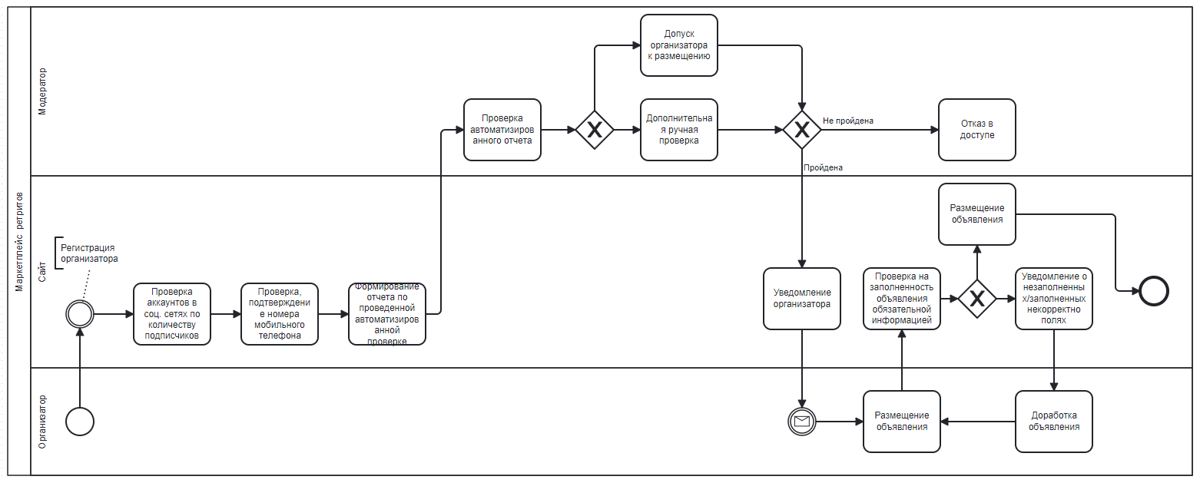

Рисунок 1.1 – Схема автоматизированного процесса проверки организатора.

1.2.2 Размещение объявления

Для размещения объявления о ретрите организатор должен будет ввести всю информацию по нему в форме создания объявления на Маркетплейсе. Также форма будет для собственников площадок, которые размещают информацию о своих локациях.

На рисунке 1.2 представлена схема процесса размещения объявления:

1) После прохождения проверки организатор может разместить объявление о ретрите как на Авито;

2) Размещение на сайте осуществляется путем заполнения всех необходимых данных о ретрите и публикации его в ленте объявлений Маркетплейса;

3) На странице размещенного на Маркетплейсе ретрита пользователи могут вести обсуждение – оставлять комментарии, отзывы и оценки.

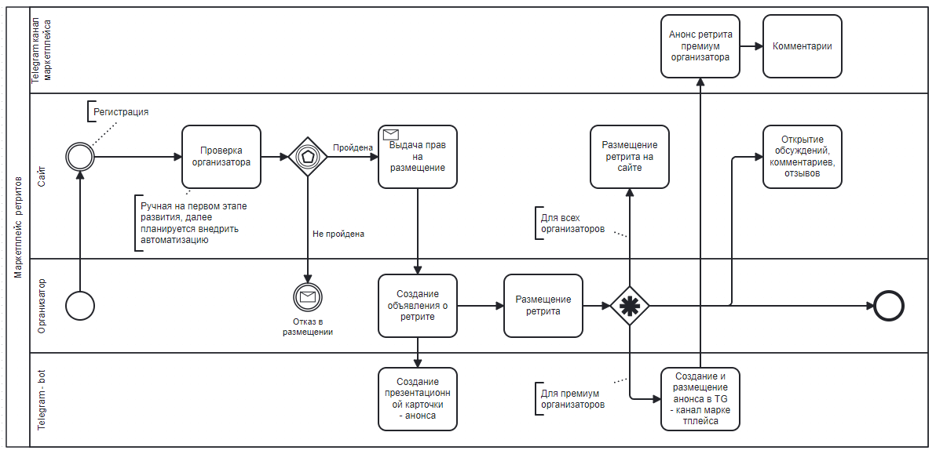

Рисунок 1.2 – Схема процесса размещения объявления.

1.2.3 Поиск ретритов

Поиск ретритов осуществляется по названиям ретритов, по организаторам, по категориям: по локациям проведения, типу, датам проведения, направленности, условиям, длительности мероприятия, форме проведения (онлайн/оффлайн). На рисунке 1.3 представлена схема поиска ретритов.

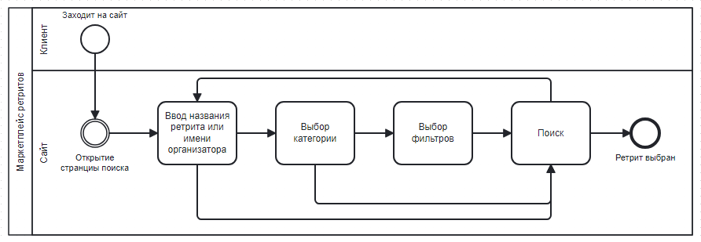

Рисунок 1.3 – Схема поиска ретритов.

1.2.4 Оплата участия в ретритах

Для принятия участия в ретритах требуется внести оплату организатору.

Оплата осуществляется напрямую организатору при обычном размещении. При этом осуществляется переход по ссылке на контакт организатора. В этом случае организатор оплачивает только размещение объявления. Маркетплейс заключает договор на публикацию объявления на сайте. При этом заключается договор на предоставление информационных услуг между Маркетплейсом и организатором.

При тарифе PRO заключается Агентский договор между организатором и Маркетплейсом. Деньги поступают на счет Маркетплейса от клиента, а далее отправляются организатору за минусом процентов от налогов и агентского вознаграждения.

1.2.5 Оставление отзыва и выставление оценки

После прохождения ретрита клиент может оставить отзыв и оценку. В личном кабинете клиента во вкладке пройденных ретритов будет активна кнопка для оставления отзыва и оценки по пройденному ретриту. На рисунке 1.4 представлена схема оставления отзыва.

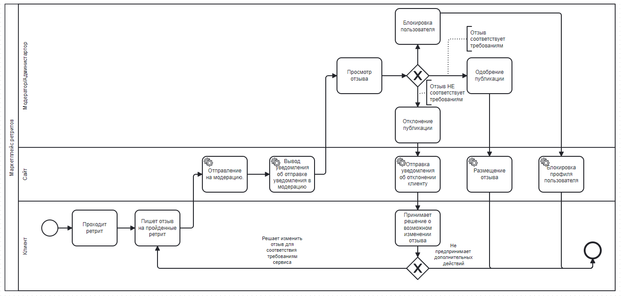

Рисунок 1.4 – Схема оставления отзыва.

1.2.6 CRM

Для учета клиентов Маркетплейса предполагается внедрить систему управления взаимоотношениями с клиентами (CRM система).

Система будет взаимодействовать с Маркетплейсом, учитывая записывающихся на ретриты пользователей, по протоколу REST API.

На рисунке 1.5 представлена схема работы Маркетплейса ретритов с CRM:

1) После выдачи прав на размещение организатору система добавляет его контактные данные в CRM-систему Маркетплейса;

2) Контактные данные клиентов также добавляются в CRM-систему после их записи на ретрит;

3) После прохождения ретрита в карточке контакте клиента в CRM сохраняется история участия по данному клиенту.

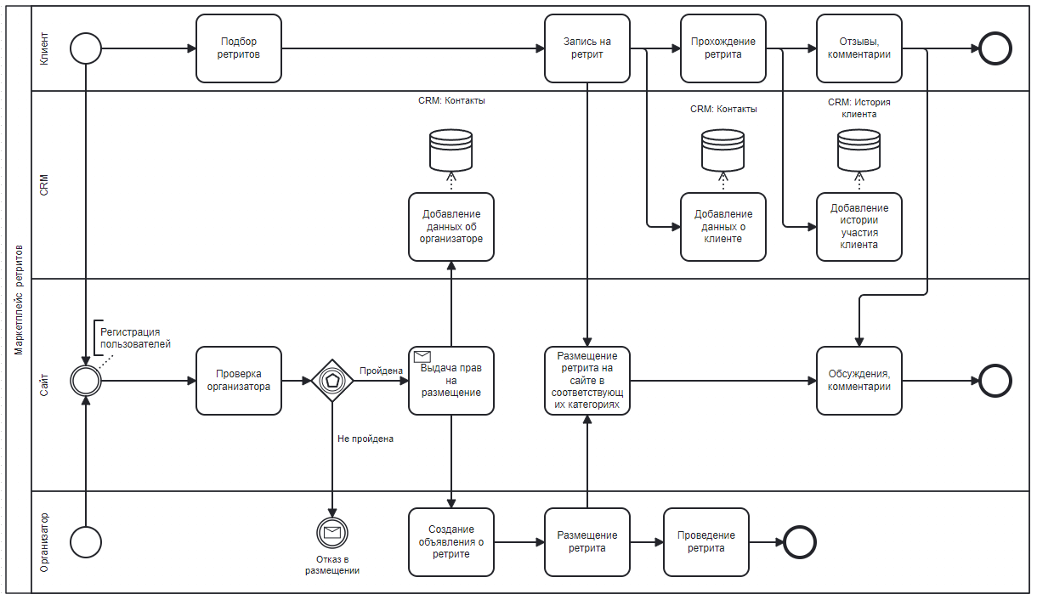

Рисунок 1.5 – Схема работы Маркетплейса ретритов с CRM.

1.2.7 Общий процесс работы АС «Маркетплейс ретритов»

На рисунке 1.6 представлен общий процесс работы Маркетплейса:

1) Клиенты (пользователи) и организаторы приходят на Маркетплейс;

2) Клиенты подбирают ретриты по своим требованиям;

3) Организатор после проверки может размещать объявления ретритов, которые увидят клиенты. Оплачивает размещение;

4) Клиенты, выбрав ретрит: переходят по ссылке к организатору либо покупают ретрит прямо на сайте, записываются на него и оплачивают участие;

5) Клиенты и организаторы попадают в контакты CRM, история участий сохраняется в карточках контактов;

6) После прохождения ретрита клиенты могут оставлять отзывы, комментарии и о ретрите и об организаторе на сайте Маркетплейса.



Рисунок 1.6 – Общая схема работы АС «Маркетплейс ретритов».

# 2 Требования к автоматизированной системе

## 2.1 Общие требования к структуре АС

Для выявления требований к структуре автоматизированной системы была составлена Use Case диаграмма (рисунок 2.1)

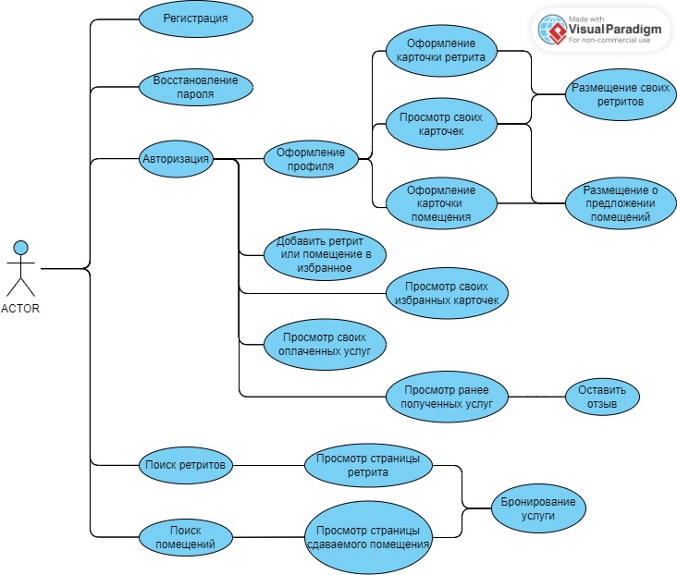

Рисунок 2.1 – Use Case диаграмма АС «Маркетплейс ретритов».

2.1.1 Перечень подсистем, их назначение и основные характеристики

В состав Маркетплейса Ретритов должны входить следующие подсистемы (страницы и элементы):

1 Общий функционал:

1.1 Авторизация;

1.2 Регистрация клиента/организатора;

1.3 Подтверждение регистрации;

1.4 Восстановление пароля.

2 Клиентское пространство:

2.1 Главная страница;

2.2 Каталог с категориями;

2.3 Страница со списком ретритов и возможностью фильтрации;

2.4 Страница ретрита;

2.5 Кнопка регистрации на ретрит и/или оплаты;

2.6 Мои избранные ретриты;

2.7 Личный кабинет:

2.7.1 Мои записи на ретриты;

2.7.2 Личные данные:

2.7.2.1 Изменение пароля;

2.7.2.2 Изменение почты / телефона;

2.7.2.3 Изменение ФИО, пола, возраста.

2.7.2.4 Мои оплаты.

2.7.3 Мои объявления:

2.7.3.1 Создание или редактирование своих предложений мероприятий.

3 Администраторское пространство:

3.1 Панель администратора;

3.1.1 Список всех пользователей-клиентов;

3.1.1.1 Страница клиента с возможностью редактирования;

3.1.2 Список всех пользователей-модераторов;

3.1.2.1 Страница модератора с возможностью просмотра истории его действий и редактированием;

3.1.3 Форма создания модератора;

3.1.4 Список всех пользователей-организаторов;

3.1.4.1 Страница организатора с возможностью редактирования;

3.1.5 Страница с новыми заявками на ретрит;

3.2 Страница со всеми ретритами;

3.2.1 Страница ретрита с возможностью редактирования.

4 Модераторское пространство:

4.1 Панель модератора

4.1.1 Страница с новыми заявками на ретрит, с датой, статусом, организатором

4.1.2 Функционал одобрения или отклонения с указанием причины

4.2 Страница со всеми ретритами

4.2.1 Страница ретрита с возможностью удаления, снятия с публикации, блокировки

5 Дополнительно

5.1 Страница преимуществ быть партнером платформы

5.2 О компании

5.3 Контакты и поддержка

5.4 Отмена и возврат

5.5 Реквизиты

Таблица 2.1 – Подсистемы (страницы и элементы) и их назначение

|  |  |  |
| --- | --- | --- |
| **№ п/п** | **Подсистема** | **Назначение** |
| 1 | Авторизация | Страница авторизации предоставляет функционал входа в систему по имеющимся после регистрации идентификационным данным (email/телефон + пароль/смс-код) |
| 2 | Восстановление пароля | Страница восстановления пароля предоставляет функционал смены пароля.  Для восстановления можно использовать номер мобильного телефона или привязанную к аккаунту электронную почту. |
| 3 | Регистрация клиента | Регистрация происходит с указанием email/телефона, имени, даты рождения, пароля, после чего идет подтверждение регистрации. |
| 4 | Подтверждение регистрации | Подтверждение регистрации происходит с помощью номера мобильного телефона посредством указания последних цифр номера, с которого поступит звонок. |
| 5 | Оформление профиля клиента | Оформление профиля происходит с указанием email/телефона, названия организатора, социальных сетей организатора, пароля, после чего идет подтверждение регистрации и верификация организатора. |
| 6 | Личный кабинет клиента | Личный кабинет клиента представляет собой страницу с личными данными пользователя, а также информацией о посещенных ретритах и оплатах. |
| 7 | Мои созданные ретриты | Страница доступна организатору, показывает список созданных им ретритов. |
| 8 | Каталог с категориями | Каталог представляет собой страницу с категориями ретритов. |
| 9 | Главная | Главная страница является стартовой страницей и местом размещений общей и новостной информации и анонсов ретритов. |
| 10 | Страница со списком ретритов | Страница, на которой представлен список всех текущих объявлений ретритов с возможностью отбора по фильтрам. |
| 11 | Страница поиска | Поиск по категориям и с применением фильтров. |
| 12 | Страница ретрита | Страница с информацией по ретриту.  Для модераторов доступны функции снятия с публикации, удаления, блокировки организатора ретрита.  Для администраторов - также редактирование. |
| 13 | Панель модератора | Панель пользователя с правами модератора.  Предоставляет функционал модерации объявлений ретритов и проверки организаторов.  По результатам проверки модератор допускает или не допускает организатора к размещению объявлений.  Также панель модератора предоставляет функционал блокировки объявления, его удаления, уведомления организатора о несоответствии объявления правилам размещения, блокировки пользователя. |
| 14 | Панель администратора | Панель пользователя с правами администратора.  Предоставляет функционал, аналогичный модераторскому, плюс возможность редактировать объявления, отменять или изменять решения любых модераторов, а также назначать и удалять модераторов.  Также дает возможность смотреть участников ретритов, действия модераторов, редактировать профиль пользователя, смотреть всех организаторов и редактировать их профиль, |
| 15 | Избранные ретриты | Страница избранных ретритов в личном пространстве пользователя хранит в себе информацию о добавленных пользователем анонсах, пройденных ретритов в список избранного. |
| 16 | Мои пройденные ретриты | Страница истории участия хранит в себе информацию о всех пройденных пользователем ретритах. |
| 17 | Мои оплаты | Страница истории оплат хранит в себе информацию о всех проведённых оплатах на сервисе и их статусах. |
| 18 | Страница преимуществ | Страница для потенциальных клиентов-организаторов Маркетплейса. |
| 19 | Контакты и поддержка | Страница контактов организации и поддержки Маркетплейса. |
| 20 | Отмена и возврат | Страница условий отмены и возврата товара. |

2.1.2 Требования к способам и средствам обеспечения информационного взаимодействия компонентов АС

Компоненты системы общаются согласно внутренней архитекруты Python-фреймворка Django.

Система должна хранить информацию в базе данных, состоящей из 15 основных таблиц:

1) “User” – Таблица пользователей (клиентов/организаторов);

2) “User_status” – Таблица статуса пользователя;

3) “Retreats” – Таблица ретритов;

4) “Feedbacks” - отзывы

5) “Favorites” - избранное

6) “Retreats_categories” - категории мероприятий ретритов

7) “Tags” - теги мероприятий

8) “Retreats_tags” - связующая таблица отношения тэгов и мероприятий

9) “Cities” - города

10) “Countries” - страны

11) “Locations” - места проведения

12) “Booking” - бронирование

13) “Retreats_photos” - фото в анонсах

14) “Payments” - таблица оплат участий

15) “Payments_statuses” - таблица статусов оплат участия.

Наименование, тип поля, описание, ключ, длина поля, значение по умолчанию и значение автоинкрементации для каждой таблицы приведены в ERD-диаграмме на рисунке 2.2 и в таблицах ниже.

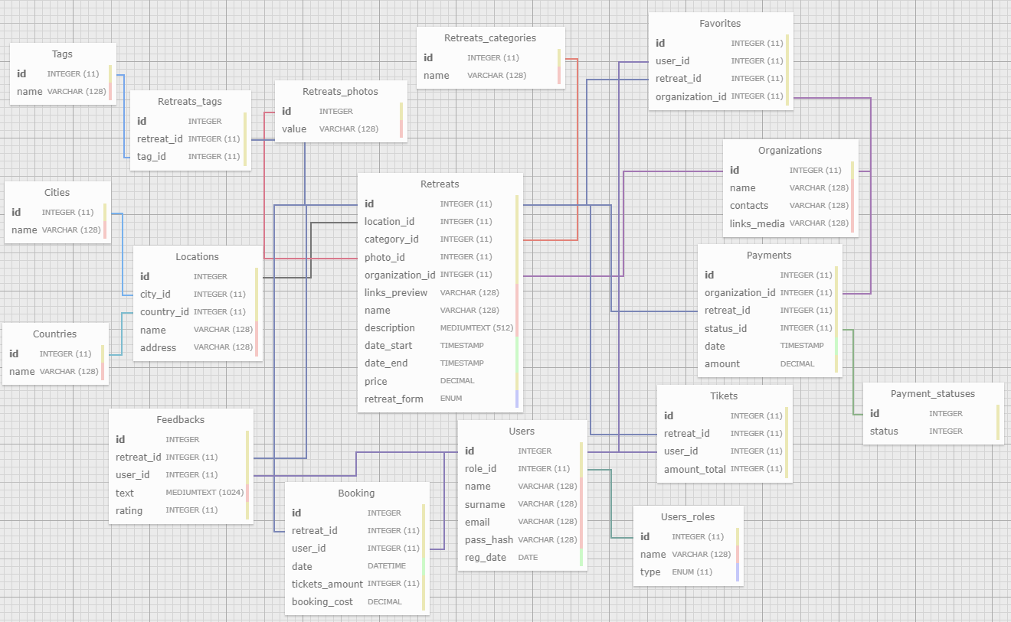

Рисунок 2.2 – ERD-диаграмма АС «Маркетплейс ретрит

Таблица 2.2 – “Users” - таблица пользователя

|  |  |  |  |  |  |  |
| --- | --- | --- | --- | --- | --- | --- |
| **Название столбца** | **Тип** | **Описание** | **Ключ** | **Длина** | **Знач. по ум.** | **Автоинкр.** |
| id | int | id пользователя | PK | 11 | Increment +1 | 1 |
| status_id | int | id роли пользователя | FK | 11 | - | - |
| name | varchar | имя пользователя | - | 15 | - | - |
| surname | varchar | фамилия пользователя | - | 15 | - | - |
| telephone | varchar | телефон пользователя | - | 15 | - | - |
| email | varchar | email пользователя | - | 128 | - | - |
| password_hash | varchar | хеш пароля пользователя | - | 128 | - | - |
| reg_date | DateTime | дата регистрации пользователя | - | - | Date now | - |
| links_media | list[var] | ссылки на сайты и соц.сети | - | - | - | - |
| avatar | data | фото аватара | - | - | - | - |

Таблица 2.3 – “User_status” - таблица статуса пользователя

|  |  |  |  |  |  |  |
| --- | --- | --- | --- | --- | --- | --- |
| **Название столбца** | **Тип** | **Описание** | **Ключ** | **Длина** | **Знач. по ум.** | **Автоинкр.** |
| id | int | id роли | PK | 11 | Increment +1 | 1 |
| type | ENUM | роль (функционально) | - | - | - | - |
| name | varchar | название роли | - | 128 | - | - |

Таблица 2.4 – “Retreat” - таблица ретрита

|  |  |  |  |  |  |  |
| --- | --- | --- | --- | --- | --- | --- |
| **Название столбца** | **Тип** | **Описание** | **Ключ** | **Длина** | **Знач. по ум.** | **Автоинкр.** |
| id | int | id ретрита | PK | 11 | Increment +1 | 1 |
| location_id | int | id локации ретрита | FK | 11 | - | - |
| category_id | int | id категории ретрита | FK | 11 | - | - |
| photo_id | int | id фото ретрита | FK | 11 | - | - |
| user_id | int | id пользователя, проводящего ретрит | FK | 11 | - | - |
| links_preview | varchar | ссылки на ретриты, медиа | - | 128 | - | - |
| name | varchar | название ретрита | - | - | - | - |
| description | text | описание ретрита | - | 512 | - | - |
| date_start | timestamp | дата начала ретрита | - | - | - | - |
| date_stop | timestamp | дата окончания ретрита | - | - | - | - |
| price | decimal | цена ретрита | - | - | - | - |
| retreat_form | float | форма ретрита (онлайн/оффлайн) | - | - | - | - |

Таблица 2.5 – “Feedbacks” – отзывы и оценки

|  |  |  |  |  |  |  |
| --- | --- | --- | --- | --- | --- | --- |
| **Название столбца** | **Тип** | **Описание** | **Ключ** | **Длина** | **Знач. по ум.** | **Автоинкр.** |
| id | int | id отзыва | PK | 11 | Increment +1 | 1 |
| retreat_id | int | id ретрита, к которому относится отзыв | FK | 11 | - | - |
| user_id | int | id пользователя, оставившего отзыв | FK | 11 | - | - |
| content | text | текст отзыва | - | - | - | - |
| rating | int | оценка | - | 11 | - | - |

Таблица 2.6 – “Favorites” – избранное

|  |  |  |  |  |  |  |
| --- | --- | --- | --- | --- | --- | --- |
| **Название столбца** | **Тип** | **Описание** | **Ключ** | **Длина** | **Знач. по ум.** | **Автоинкр.** |
| id | int | id записи | PK | 11 | Increment +1 | 1 |
| user_id | int | id пользователя | FK | 11 | - | - |
| retreat_id | int | id ретрита | FK | 11 | - | - |

Таблица 2.7 – “Retreats_categories” – категории мероприятий ретритов

|  |  |  |  |  |  |  |
| --- | --- | --- | --- | --- | --- | --- |
| **Название столбца** | **Тип** | **Описание** | **Ключ** | **Длина** | **Знач. по ум.** | **Автоинкр.** |
| id | int | id категории | PK | 11 | Increment +1 | 1 |
| name | varchar | название категории | - | 128 | - | - |

Таблица 2.8 – “Tags” – теги мероприятий

|  |  |  |  |  |  |  |
| --- | --- | --- | --- | --- | --- | --- |
| **Название столбца** | **Тип** | **Описание** | **Ключ** | **Длина** | **Знач. по ум.** | **Автоинкр.** |
| id | int | id тега | PK | 11 | Increment +1 | 1 |
| name | varchar | наименование тега | - | 128 | - | - |

Таблица 2.9 – “Retreats_tags” – связывающая таблица отношения тегов и мероприятий

|  |  |  |  |  |  |  |
| --- | --- | --- | --- | --- | --- | --- |
| **Название столбца** | **Тип** | **Описание** | **Ключ** | **Длина** | **Знач. по ум.** | **Автоинкр.** |
| id | int | id записи | PK | 11 | Increment +1 | 1 |
| retreat_id | int | id ретрита | FK | 11 | - | - |
| tag_id | int | id тега | FK | 11 | - | - |

Таблица 2.10 – “Cities” – города

|  |  |  |  |  |  |  |
| --- | --- | --- | --- | --- | --- | --- |
| **Название столбца** | **Тип** | **Описание** | **Ключ** | **Длина** | **Знач. по ум.** | **Автоинкр.** |
| id | int | id города | PK | 11 | Increment +1 | 1 |
| name | varchar | название города | - | 128 | - | - |

Таблица 2.11 – “Countries” – страны

|  |  |  |  |  |  |  |
| --- | --- | --- | --- | --- | --- | --- |
| **Название столбца** | **Тип** | **Описание** | **Ключ** | **Длина** | **Знач. по ум.** | **Автоинкр.** |
| id | int | id страны | PK | 11 | Increment +1 | 1 |
| name | varchar | название страны | - | 128 | - | - |

Таблица 2.12 – “Locations” – места проведения

|  |  |  |  |  |  |  |
| --- | --- | --- | --- | --- | --- | --- |
| **Название столбца** | **Тип** | **Описание** | **Ключ** | **Длина** | **Знач. по ум.** | **Автоинкр.** |
| id | int | id локации | PK | 11 | Increment +1 | 1 |
| city_id | int | id города | FK | 11 | - | - |
| country_id | int | id страны | FK | 11 | - | - |
| name | varchar | название места |  | 128 | - | - |
| address | varchar | полный адрес |  | 128 | - | - |

Таблица 2.13 – “Booking” – бронирование

|  |  |  |  |  |  |  |
| --- | --- | --- | --- | --- | --- | --- |
| **Название столбца** | **Тип** | **Описание** | **Ключ** | **Длина** | **Знач. по ум.** | **Автоинкр.** |
| id | int | id ретрита | PK | 11 | Increment +1 | 1 |
| retreat_id | int | id забронированного ретрита | FK | 11 | - | - |
| user_id | int | id бронировавшего пользователя | FK | 11 | - | - |
| date | date | дата бронирования | - | - | - | - |
| tickets_amount | int | количество билетов | - | 11 | - | - |
| booking_cost | decimal | стоимость бронирования | - | - | - | - |

Таблица 2.14 – “Retreats_photos” – фото в анонсах

|  |  |  |  |  |  |  |
| --- | --- | --- | --- | --- | --- | --- |
| **Название столбца** | **Тип** | **Описание** | **Ключ** | **Длина** | **Знач. по ум.** | **Автоинкр.** |
| id | int | id фото | PK | 11 | Increment +1 | 1 |
| value | varchar | фото | - | 128 | - | - |

Таблица 2.15 – “Payments” – таблица оплат участий

|  |  |  |  |  |  |  |
| --- | --- | --- | --- | --- | --- | --- |
| **Название столбца** | **Тип** | **Описание** | **Ключ** | **Длина** | **Знач. по ум.** | **Автоинкр.** |
| id | int | id транзакции | PK | 11 | Increment +1 | 1 |
| user_id | int | id пользователя | FK | 11 | - | - |
| retreat_id | int | id ретрита | FK | 11 | - | - |
| status_id | int | id оплаты | FK | 11 | - | - |
| date | timestamp | время оплаты | - | - | - | - |
| amount | decimal | сумма оплаты | - | - | - | - |

Таблица 2.15 – “Payments_statuses” – таблица статусов оплат участия

|  |  |  |  |  |  |  |
| --- | --- | --- | --- | --- | --- | --- |
| **Название столбца** | **Тип** | **Описание** | **Ключ** | **Длина** | **Знач. по ум.** | **Автоинкр.** |
| id | int | id статуса | PK | 11 | Increment +1 | 1 |
| status | varchar | статус оплаты | - | 128 | - | - |

2.1.3 Требования к режимам функционирования АС

Во всех узлах обмена данными между смежными системами должно происходить логирование ошибок.

Доступность сервера определяется в ручном режиме.

Для определения нагрузки на сервер необходимо настроить аналитику в панели управления сервера.

При возникновении аварийных ситуаций, либо ошибок в программном обеспечении, диагностические инструменты должны позволять сохранять полный набор информации, необходимой разработчику для идентификации проблемы (снимки экранов, текущее состояние памяти, файловой системы).

2.1.4 Перспективы развития, модернизации АС

На первом этапе разрабатывается основной функционал системы. В дальнейшем должна быть возможность масштабирования функционала и расширения возможностей его использования.

Одной из функций, которая находится в перспективах развития системы, является разработка мобильного приложения.

Система разрабатывается на доступных технологиях. Функционал системы может масштабироваться либо путем интеграции внешних систем по протоколу REST API, либо путем создания нового функционала, либо путем модификации текущего.

## 2.2 Требования к функциям (задачам), выполняемым АС

2.2.1 Перечень функций

1 Авторизация

* 1. Страница авторизации предоставляет функционал входа в систему. Пользователь вводит e-mail / телефон и пароль, нажимает кнопку «Войти» и попадает на главную страницу Маркетплейса. Под кнопкой «Войти» также располагаются кнопки «Зарегистрироваться», «Забыл пароль?». При этом в личном кабинете пользователя есть возможность заполнить более подробную информацию о нем.
  2. Регистрация организатора/арендодателя: на главной странице и в личном кабинете пользователя есть кнопка «Выложить объявление». Если при нажатии на кнопку у пользователя нету статуса «Organizer/renter», система предлагает пользователю заполнить всю необходимую информацию о себе для получения этого статуса. После заполнение формы запрос на получение соответствующего статуса уходит к модератору, а пользователь получает запрашиваемый статус сразу. Модератор в течение короткого времени анализирует и принимает решение о подтверждении статуса, о необходимости дополнить информацию или об отзыве статуса у клиента.
  3. Подтверждение регистрации: подтверждение регистрации происходит путем ввода 5-тизначного кода, который приходит на номер телефона, введенный при регистрации.
  4. Восстановление пароля: подсистема восстановления пароля предоставляет функционал замены утерянного пароля. В первом окне подсистемы, на которое пользователь попадает после нажатия кнопки «Забыли пароль?» в окне авторизации, предоставляется возможность вернуться на страницу авторизации по кнопке «Вернуться на страницу авторизации» и возможность выбора способа смены пароля – по телефону или по электронной почте. После выбора первого или второго способа и ввода данных пользователь нажимает кнопку «Отправить». После чего, в зависимости от выбранного способа, система уведомляет пользователя о необходимости проверки почты, на которую ему отправлено письмо с ссылкой на восстановление, или о том, что ему придет смс-код на указанный номер телефона. После перехода по ссылке в письме или ввода кода пользователю выводится окно с двумя тестовыми полями ввода «Новый пароль» и «Повторите новый пароль» и кнопкой «Сохранить изменения», после нажатия которой пароль меняется, и пользователь попадает на страницу авторизации.

2 Клиентское пространство

* 1. Главная страница: после успешной авторизации пользователь попадает на главную страницу. Здесь представлены следующие разделы:

- «шапка» страницы: строка поиска, кнопка «Мои ретриты» для перехода на страницу с записями на ретриты, кнопка перехода на страницу избранных ретритов, кнопка перехода в профиль пользователя.

- «тело» страницы: представлен круный слайдер с афишей ретритов, под ним сладеры поменьше: а) ретриты в ближайшие дни; б) слайдеры с отдельными категориями ретритов с карточками ретритов из этих категорий; в) блок «Все категории» с ссылками на разные категории в виде плитки; г) блок «Стать организатором ретритов».

- «подвал» страницы: данные о владельце сайта и контактные данные.

* 1. Страница всех ретритов: страница представляет функционал просмотра списка всех текущих ретритов. Верхняя и нижняя навигационные панели аналогичны другим основным страницам. Также на странице представлены фильтры поиска и сортировка для удобного подбора ретритов.
  2. Страница ретрита: страница ретрита представляет функционал просмотра информации по конкретному ретриту. На странице представлено фото ретрита, дата и место проведения, количество мест, длительность мероприятия, форма проведения, кнопки «Записаться на ретрит» в разных разделах страницы, описано кому он подойдет, какая программа ретрита, описание ретрита с фотогалереей, именами организаторов и информацией о них, описание места проживания с фотогалереей, тарифы со стоимостью участия, отзывы о ретрите, форма записи на ретрит. При тарифе PRO оплата и регистрация участия в ретрите происходит на сайте. Верхняя и нижняя навигационные панели аналогичны другим основным страницам.
  3. Форма регистрации на ретрит и оплата: форма записи и оплаты участия в ретрите содержит три блока: а) данные клиента (два текстовых поля для имени и телефона); б) оплата (выбор способа оплаты и ввод реквизитов); в) условия отмены.

После ввода всех данных клиент может нажать кнопку внизу формы «Записаться», которая, при тарифе PRO, передаст данные в систему эквайринга для проведения оплаты. На обычном тарифе произойдет перенаправление на контакт организатора.

Справа формы имеется фотоиллюстрация ретрита, название, дата проведения, место, стоимость ретрита. Верхняя и нижняя навигационные панели аналогичны другим основным страницам.

* 1. Мои избранные ретриты: страница избранных ретритов представляет собой плиточный список ретритов, добавленных в избранное пользователем. Плиточный список представляет собой размещенные друг за другом превью карточек ретритов в виде фото ретрита, его названия, даты и места проведения.
  2. Личный кабинет: представляет функционал просмотра личных данных пользователя (ФИО, пол, возраст, почта, телефон), информации о записях на ретриты и оплатах участий в них. В личном кабинете имеются кнопки «Изменить пароль» и «Изменить профиль». После нажатия на кнопку «Изменить пароль» пользователь попадает на страницу восстановления пароля. После нажатия кнопки «Изменить профиль» пользователь попадает на страницу изменения профиля.
     1. Форма изменения пароля. При нажатии кнопки изменения пароля в личном кабинете открывается форма смены пароля, которая содержит два текстовых поля для нового пароля и повтора нового пароля и кнопки «Сохранить», по нажатию на которую происходит сохранение измененных данных.
     2. Редактирование профиля. Для изменения данных в профиле предусмотрено окно с текстовыми полями для введения новых данных почты, телефона, ФИО, пола, возраста, открывающееся по нажатию кнопки «Изменить профиль» в личном кабинете. Также пользователь может установить свое фото на аватар.
     3. Мои записи. Страница предоставляет информация о активных ретритах, на которые записан пользователь в виде плиточного списка превью ретритов (фото + название + дата + место), а также во втором блоке страницы показаны уже пройденные ретриты с кнопкой «Написать отзыв» для перехода на страницу оставления отзыва на пройденный ретрит, если отзыв не был написан ранее.
     4. Мои оплаты. Страница предоставляет информацию об оплатах участий в ретритах по датам. Список отсортирован по датам оплат и состоит из превью карточек ретритов.
     5. Написать отзыв. Форма оставления отзыва открывается при нажатии кнопки «Оставить отзыв» в личном кабинете в списке пройденных ретритов. Форма включает в себя превью карточки ретрита, возможность поставить оценку и поле для ввода комментария по ретриту. Также в форме есть ссылка на правила оставления отзывов. После написания отзыва и выставления оценки пользователь может нажать кнопку «Отправить», которая отправит комментарий на публикацию.
  3. Страница организатора/арендодателя: на этой странице клиент может видеть фото организатора, его имя, социальные сети, контакты, рейтинг организатора. Ниже на странице расположены два слайдера, один – с карточками отзывов на ретриты, другой – с превью карточками актуальных ретритов организатора. Верхняя и нижняя навигационные панели аналогичны другим основным страницам.

1. Администраторское пространство
   1. Панель администратора: предоставляет функционал администрирования портала. Она включает в себя несколько вкладок: а) клиенты (список всех клиентов); б) модераторы (список всех модераторов с возможностью добавления нового); в) ретриты (список всех ретритов); г) заявки (список всех заявок); д) отзывы (список всех отзывов). Из каждого элемента списков можно перейти в конкретный профиль клиента, организатора или модератора для их редактирования или блокирования.

**А)** Список всех клиентов – страница панели администратора, на которой располагается построчный список всех клиентов: в каждой строке по столбцам отображаются их ФИО, номер телефона, E-mail, статус. В верхней части страницы располагается сортировка списка и строка поиска по клиентам. Админитратор может прейти в профиль клиента, нажав на него в списке. На странице клиента администратор может видеть все информацию о клиента, а также ему доступны кнопка блокировки кабинета клиента и кнопка входа в режим редактирования профиля клиента.

**Б)** Список всех модераторов – страница панели администратора, на которой располагается построчный список всех модераторов, в каждой строке по столбцам отображаются их ФИО, номер телефона, E-mail. В верхней части страницы располагается сортировка списка и строка поиска по модераторам, и кнопка добавления новым модераторов «Добавить модератора». Администратор может перейти в профиль модератора, нажав на него в списке. На странице модератора администратор может редактировать данные модератора или удалить модератора.

* 1. Страница с новыми заявками на размещение ретрита: предоставлен построчный список всех заявок на размещение ретритов. В каждой строке по столбцам представлены: название ретрита, статус, организатор, дата заявки, кнопка для просмотра заявки. В верхней части располагается сортировка списка с строка поиска. Администратор может перейти в заявку ретрита, нажав на кнопку «Просмотреть». В заявке на ретрит администратор видит всю данную организатором информацию по ретриту построчно, может перейти на страницу ретрита, а также в верхней части страницы представлен функционал для администратора: кнопка для одобрения или отклонения заявки на размещение ретриа, а также кнопка блокировки организатора и кнопка возвращения к списку заявок.
  2. Страница со всеми ретритами: представлен построчный список всех ретритов. В каждой строке по столбцам представлены: название ретрита, статус, организатор, дата публикации. Администратор может перейти в карточку ретрита, нажав по какому-либо элементу списка всех ретритов. В верхней части располагается сортировка списка и строка поиска. В карточке ретрита администратор может видеть всю подробную о нем информацию. Функционал администрирования представлен в верхней части страницы кнопками блокировки организатора, снятия объявления с публикации, удаления ретрита.
  3. Страница заявок на отзывы: представлен построчный список всех заявок на оставление отзыва. В каждой строке по столбцам представлены: название отзыва, название ретрита, ФИО клиента, дата заявки. Администратор может перейти в карточку отзыва, нажав кнопку «Просмотреть» в правой части каждой строки заявок. В верхней части располагается сортировка списка и строка поиска. На страница просмотра отзыва администратор видит всю подробную информацию, а в верхней части страницы представлен функционал для администратора: одобрить отзыв по кнопке «Одобрить», отклонить отзыв по кнопе «Отклонить» и заблокировать клиента по кнопке «Заблокировать». Для возврата обратно в список всех заявок присутствует кнопка «Назад».

1. Модераторское пространство
   1. Панель модератора: предоставляет функционал модерирования портала. Она включает в себя несколько вкладок: а) ретриты (список всех ретритов); б) заявки (список всех заявок); в) клиенты (список всех клиентов). Из каждого элемента списков можно перейти на конкретную страницу.
   2. Страница со всеми ретритами: представлен построчный список всех ретритов. В каждой строке по столбцам представлены: название ретрита, статус, организатор, дата публикации. Модератор может перейти в карточку ретрита, нажав по какому-либо элементу списка всех ретритов. В верхней части располагается сортировка списка и строка поиска. На странице ретрита модератор может видеть в карточке ретрита всю представленную о нем информацию. Функционал модератора представлен в верхней части страницы кнопками блокировки организатора, снятия объявления с публикации, удаления ретрита.
   3. Страница с новыми заявками содержит в себе три вида заявок: на получение статуса; на размещение ретрита; оставление отзыва. На странице с новыми заявками представлен построчный список всех заявок. В каждой строке по столбцам представлены: название ретрита, статус, организатор, дата заявки, кнопка для просмотра заявки. Модератор может перейти в заявку нажав на кнопку «Просмотреть» в правой части элементов списка. В верхней части располагается сортировка списка и строка поиска. На странице заявки модератор видит всю информацию по заявке построчно. В верхней части страницы представлен функционал для модератора: кнопки для одобрения или отклонения заявки, а также кнопка блокировки организатора и кнопка возвращения к списку заявок.
   4. Страница клиента: тут модератор может видеть все имеющиеся данные о клиенте (фото, пол, дату рождения, почту, телефон, посещенные ретриты, записи на ретриты, оставленные отзывы и т.д.) В верхней части страницы для модератора доступна кнопка блокировки кабинета клиента «Заблокировать пользователя», а также кнопка возврата «Назад».
2. Пространство клиентов со статусом отличным от «Customer»
   1. Главная. Страница аналогична главной странице обычного пользователя, отличие состоит в наличии кнопки «Создать ретрит» или «Предложить аренду» в верхней навигационной панели страницы. После нажатия на данную кнопку клиент попадает на страницу создания и размещения ретрита или объявления.
   2. Страница создания ретрита или предложения аренды. На этой странице клиент вносит всю необходимую информацию о своем предложении: выбирает категорию, название, место проведения, дату и время проведения (даты начала и окончания), количество мест, описание, кому подойдет, программа ретрита, название организатора, тарифы на ретрит, может добавить фотографии и выбрать фото обложки (фото на превью). После внесения всей информации клиент нажимает кнопку «Опубликовать» и заявка на публикацию отправляется на модерацию.
   3. Мои ретриты. Страница представляет функционал просмотре всех созданных данным клиентом ретритов. Вид страницы аналогичен странице со всеми ретритами – так же присутствует функционал фильтрации и сортировки для удобного и быстрого поиска. Также представлена кнопка «Создать ретрит», при нажатии на которую клиент попадает на страницу создания и размещения ретрита. Кроме того, в данном разделе показываются неопубликованные ретриты с возможностью опубликовать их. На странице своего ретрита организатор может просмотреть информацию по ретриту, аналогично тому, как ее видят остальные клиенты Маркетплейса. В дополнение к этому организатор видит кнопку «Редактировать» для редактирования публикации, «Снять с публикации» для снятия объявления с показа пользователям, статус объявления, общее количество записавшихся и статистику объявления по датам.
   4. Личный кабинет. Страница аналогична странице личного кабинета клиента, однако здесь также указываются сощиальные сети организатора, сайт организатора (при наличии). Также указываются телефон и почта. Присутствуют аналогичные кнопки изменения профиля и пароля. Кроме того, в личном кабинете организатора представлен раздел проводимых ретритов.
3. Дополнительно
   1. Страница преимуществ быть партнером платформы. Информационная страница с описанием всех преимуществ размещения своих объявлений на Маркетплейсе.
   2. О компании. Краткое описание целей и миссии компании, команды и т.д.
   3. Контакты. Указаны учредительные и контактные данные владельца Маркетплейса.
   4. Поддержка. Указаны способы связи с модераторами или администратора Маркетплейса.
   5. Отмена и возврат. Описаны правила отмены и возврата оплаченных услуг.

2.2.2 Структура и взаимодействие функций АС

На данном этапе не рассматриваются администраторские и модераторские слои АС так как их реализация планируется с помощью существующего функционала Django-admin. В связи с этим программно реализуются слои авторизации и клиентского пространства.

На рисунке 2.3 представлена UML-диаграмма автоматизированной системы «Маркетплейс Ретритов».

Рисунок 2.3 – UML-диаграмма АС «Маркетплейс ретритов»

## 2.3 Временной регламент реализации каждой функции (задачи)

Временные регламенты определяются спринтами и итерациями. Определяется продолжительность спринта, составляется конкретный список задач на спринт. По итогу спринта подводятся итоги спринта и составляется список задач на следующий спринт.

Работы, выполненные в текущем и предыдущем спринтах, могут дорабатываться в следующих спринтах в виде отдельного объема работ с целью повышения качества проекта.

В рамках дипломного проектирования планируется реализация основных серверных функций проекта без визуальной реализации и создания HTML-шаблонов.

## 2.4 Требования к составу, структуре и способам организации данных в АС

В рамках реализации проекта планируется настроить для системы сервер, его архитектуру и его базовую безопасность, приобрести и установить систему управления сервером.

Сама система будет реализована на стеке технилогий:

* Frontend – ReactJS, HTML, CSS;
* Backend – Python, Django.

На сервере должна быть предусмотрена система управления сервером и система управления базами данных.

# 3 Состав и содержание автоматизированной системы

Перед созданием проекта АС в Django составлена UML-диаграмма отображающая все модели, представления, шаблоны, URL-адреса и взаимосвязь между ними. На рисунке 3.1 представлена данная UML-диаграмма.

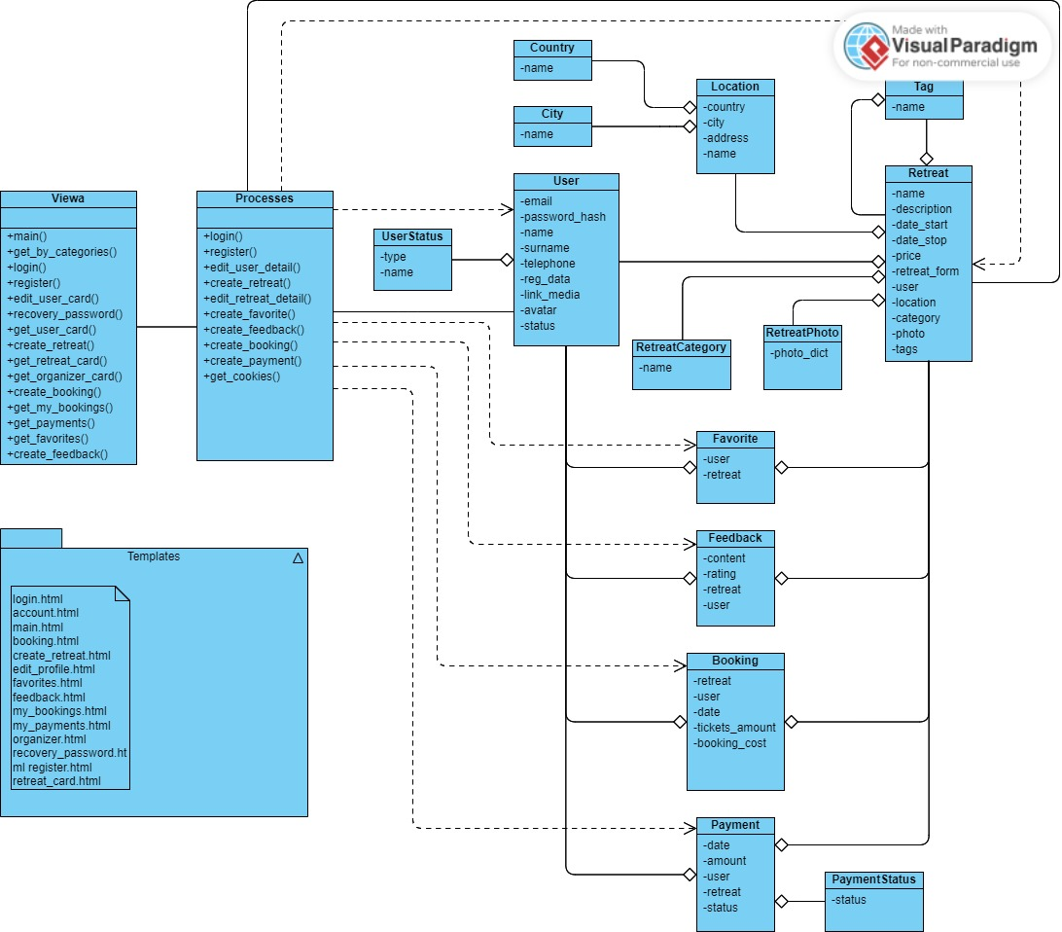Рисунок 3.1 – UML-диаграмма АС «Маркетплейс Ретритов»

## 3.1 Модели проекта Django и миграции базы данных SQLite3

Для взаимодействия АС с пользователями созданы все необходимые модели в проекте Django и уже силами фреймворка созданы все необходимые миграции в БД SQLite3. В приложении 1 приведены разработанные модели, а в приложении 2 приведены созданные миграции.

## 3.2 Представления и шаблоны АС

На основе UML-диаграммы (рисунок 3.1) написаны все необходимые для первоначальной работы проекта представления и некоторые методы для удобства использования выведены в отдельный блок «процессы». Листинг кода представлений и процессов приведен в приложениях 3 и 4 соответственно. Так же, в приложении 5 приведен код файла urls.py, где описаны связи URL-адресов и функций представлений проекта.

В рамках дипломного проектирование шаблоны для представлений не создаются, так как они будут создаваться программистами frontend разработки после предоставления дизайнерами дизайн-проекта сайта. Также не создаются шаблоны и представления для среды администратора и модератора АС, так как эти функции будут реализованы встроенными функциями администрирования фреймворка Django.

Целиком проект Автоматизированной Системы «Маркетплейс ретритов» расположен на онлайн-платформе GITHUB в открытом доступе по ссылке: <https://github.com/aivaz88/My_final_project_in_GB.git>

# Заключение

В ходе дипломного проектирования велась работа по созданию автоматизированной системы «Маркетплейс ретритов» – онлайн-платформа для продажи и покупки через интернет, услуг проведения различных ретритов, практик, тренингов и аренды помещений и пространств для подобных мероприятий.

В ходе проектной работы была разработана серверная часть АС с созданием всех необходимых для полноценного функционирования баз данных, написания кодов, реализующих все необходимые взаимодействия между объектами проекта, и реализация всего необходимого функционала.

В первую очередь провели анализ всего бизнес-процесса и составили UseCase-диаграмму автоматизированной системы. На основе данной диаграммы составили UML-диаграмму, описывающую структуру и функционал АС. Основываясь на UML-диаграмме, были созданы модели и таблицы базы данных и написан код внутреннего бизнес-процесса системы.

Следующим этапом разработки проекта является разработка дизайна сайта, и создание шаблонов сайта. А также отдельной частью разработки является покрытие кода проекта тестами.

После окончания первого этапа разработки планируется переход ко второму этапу по созданию мобильного приложения.

Разработанная часть проекта Автоматизированной Системы «Маркетплейс ретритов» расположен на онлайн-платформе GITHUB в открытом доступе по ссылке:

<https://github.com/aivaz88/My_final_project_in_GB.git>

# Список литературы

1. Дронов В.А. Django 3.0. Практика создания веб-сайтов на Python. СПб.: БХВ-Петербург, 2022г., 704с.
2. Дэвид Бизли Python. Исчерпывающее руководство. СПб.: Питер 2023г., 368с.
3. Кольцов Д.М., Дубовик Е.В. Справочник Python. Кратко, быстро, под рукой. СПб.: Наука и техника, 2021г., 288с.
4. Кириченко А.В. Никольский А.П. Справочник HTML. Кратко, быстро, под рукой. СПб.: Наука и техника, 2021г., 288с.
5. Прохоренока Н.А. Python3 и PyQT 6. Разработка приложений. СПб.: БХВ-Петербург, 2023г., 832с.
6. <https://www.arduino.cc/>
7. <https://en.wikipedia.org/>
8. <https://www.github.com/>
9. <https://www.htmlcodex.com/>
10. <https://www.django-rest-framework.org/>
11. <https://gbcdn.mrgcdn.ru/uploads/asset/5443102/attachment/e318cee0a86c3073010472b7f3f4d7b7.pdf>
12. <https://gb.ru/lessons/363308>
13. <https://gbcdn.mrgcdn.ru/uploads/asset/5443114/attachment/29a038175b0fe42f9c43c080a8f539b5.pdf>
14. <https://gb.ru/lessons/363309>
15. <https://gbcdn.mrgcdn.ru/uploads/asset/5443129/attachment/58d2a6cbb7c34adabb82c96885a0c01f.pdf>
16. <https://gb.ru/lessons/363310>

# Приложение 1 – Модели таблиц баз данных

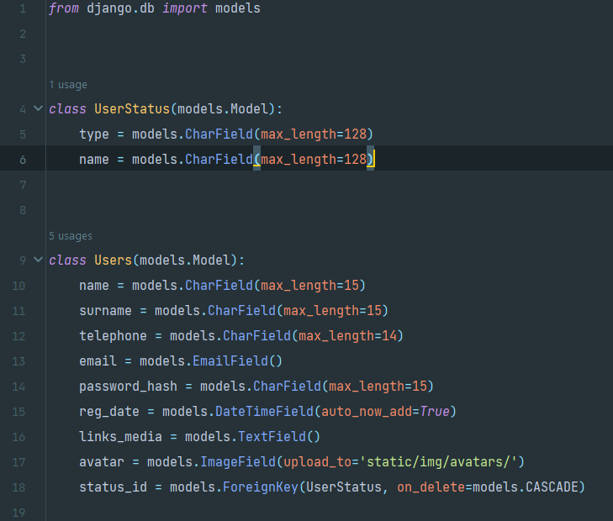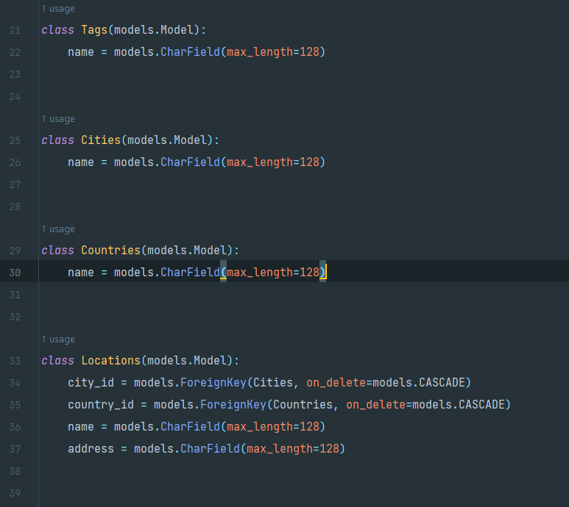

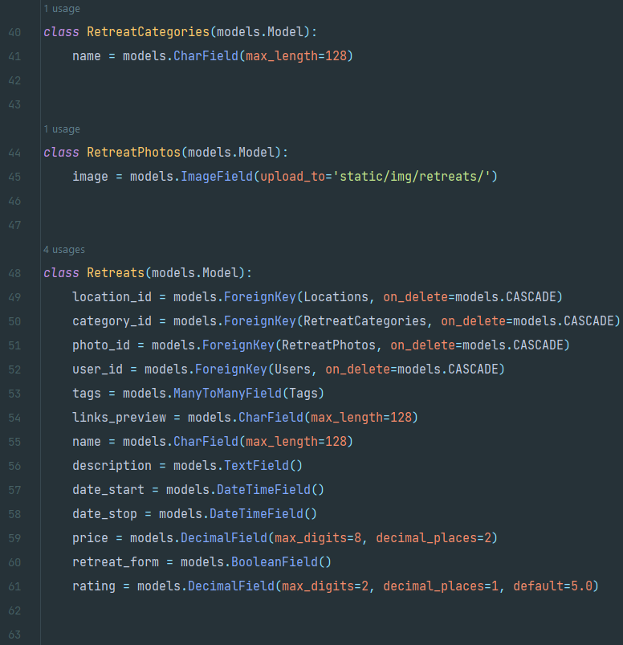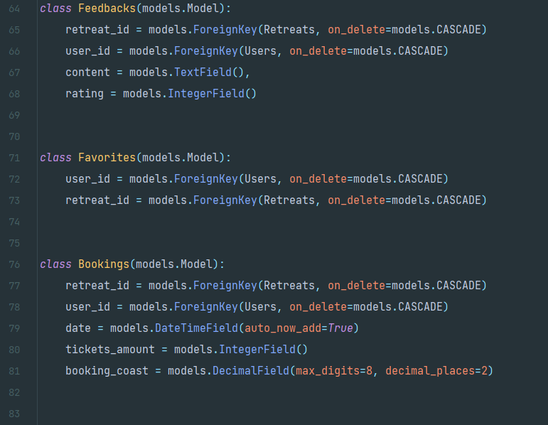

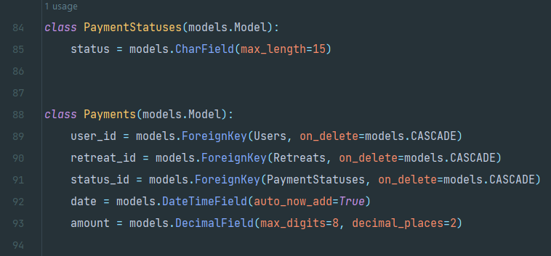

# Приложение 2 – Миграции в БД SQLite3

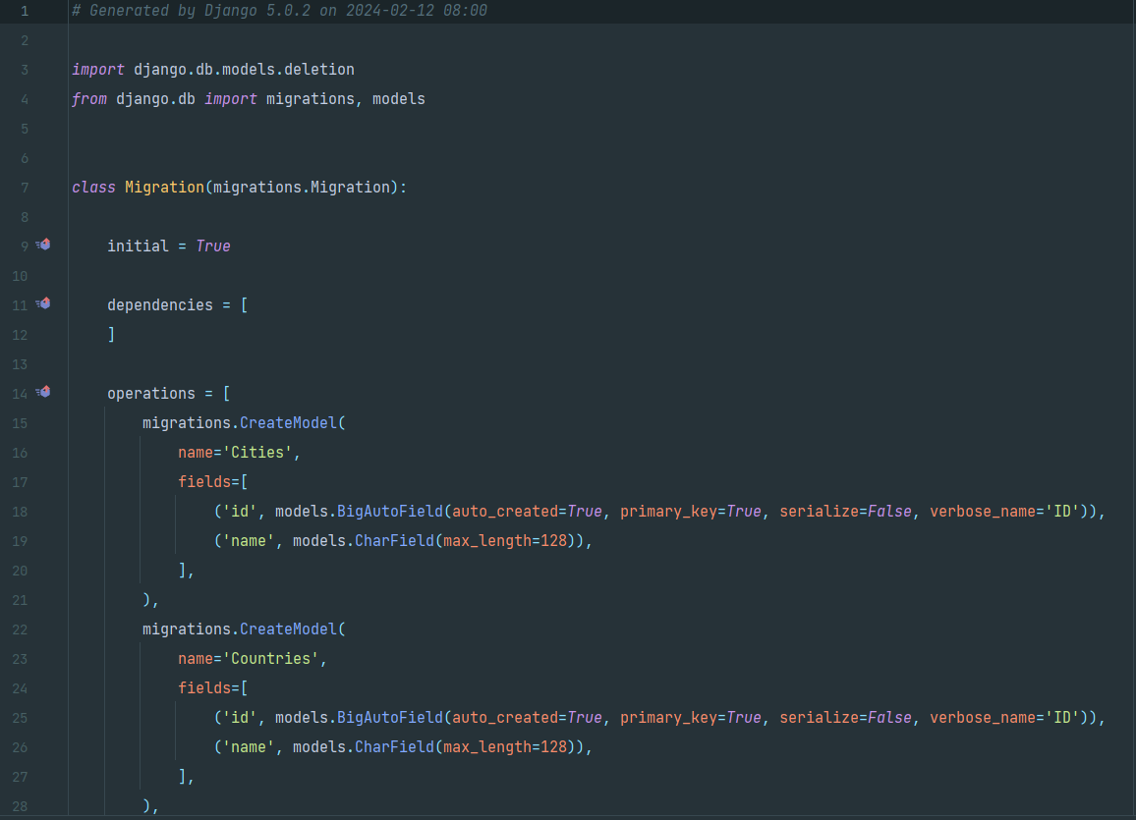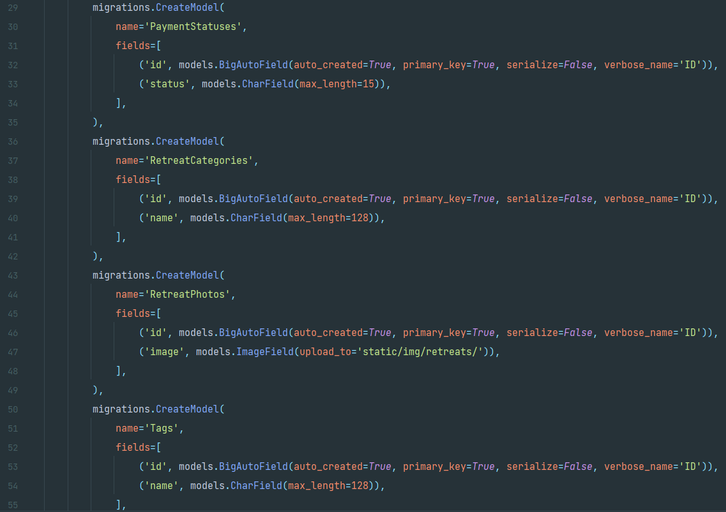

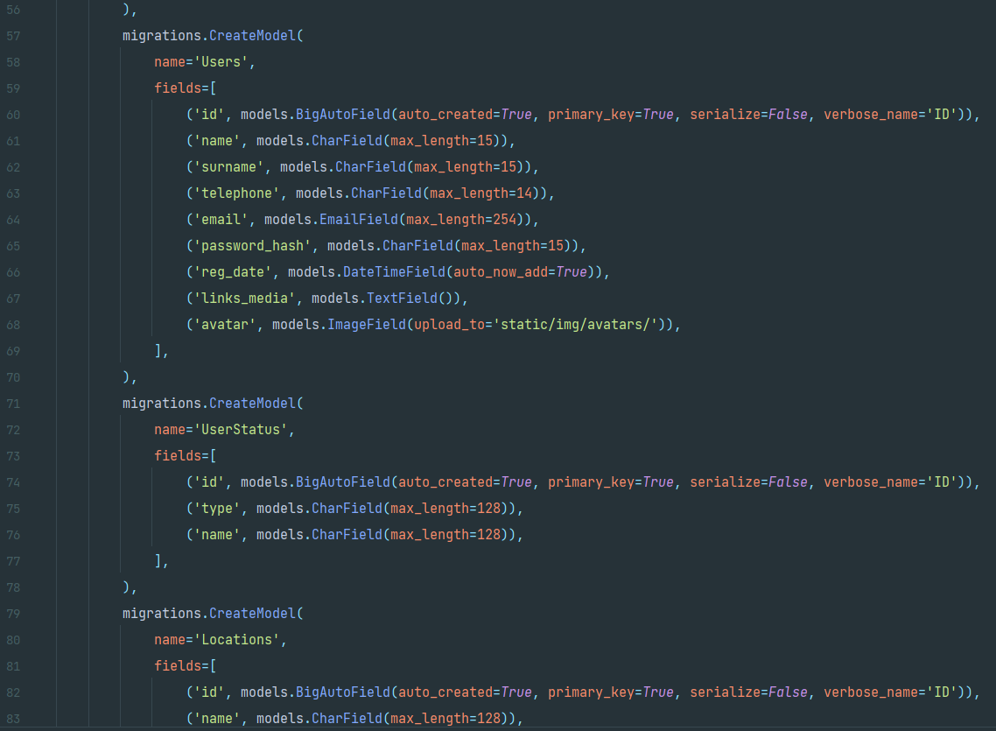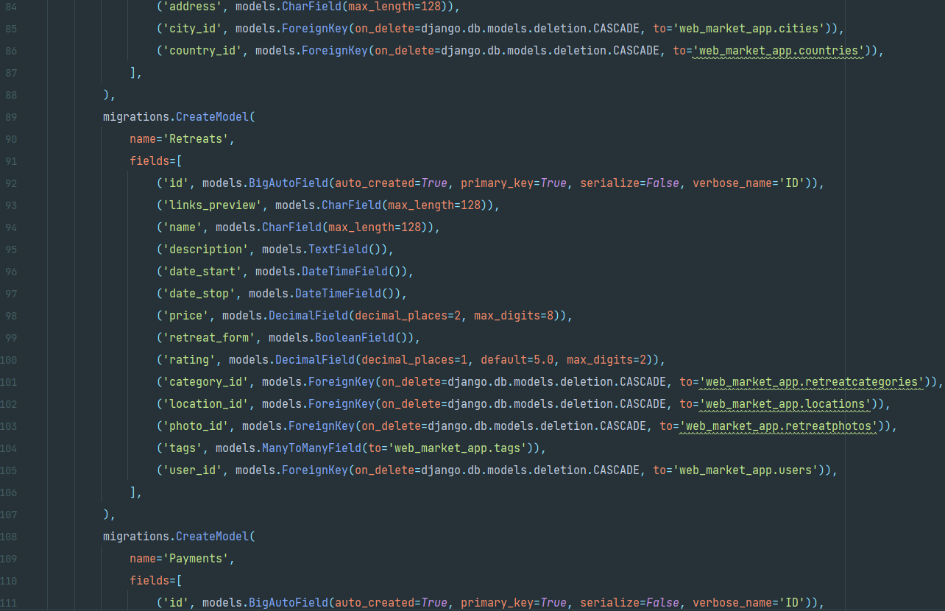

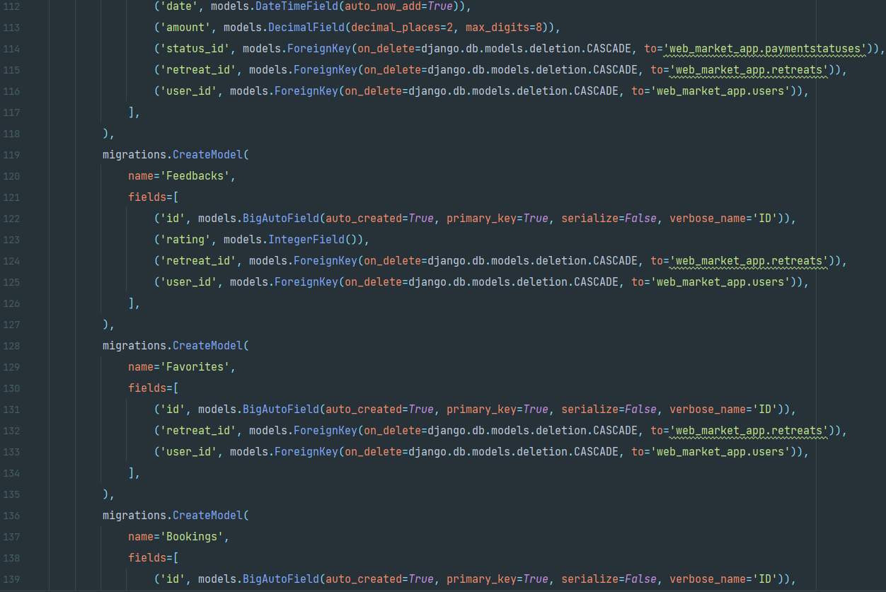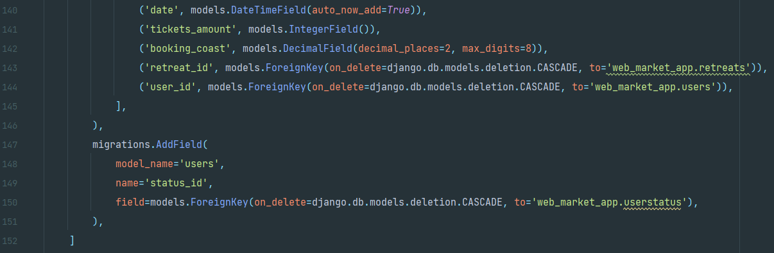

# Приложение 3 – Блок функций «processes»

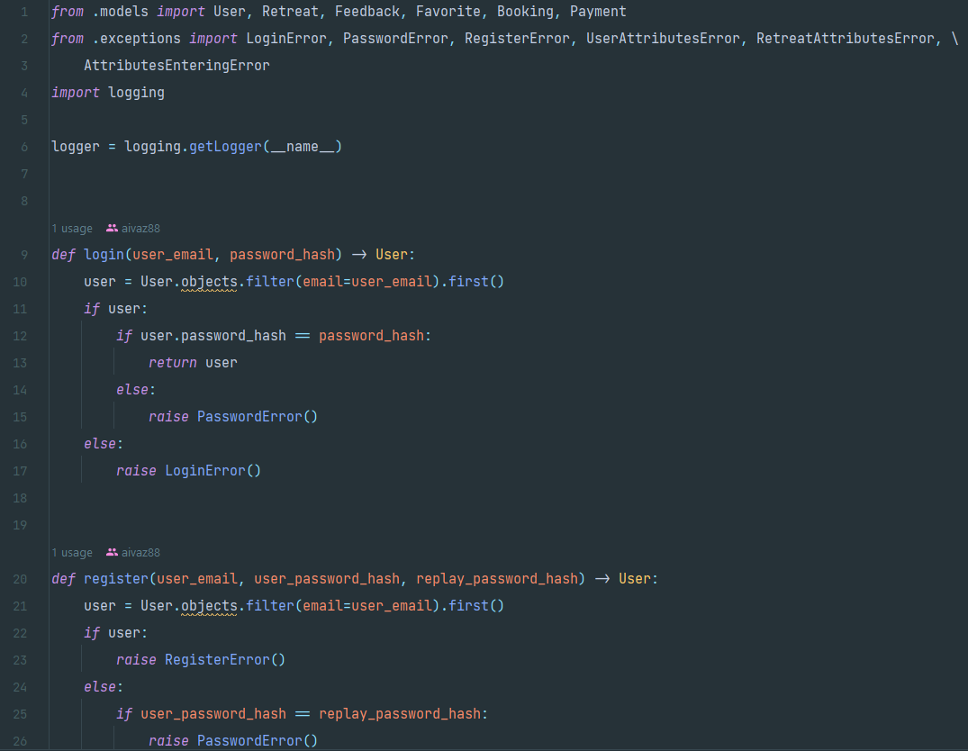 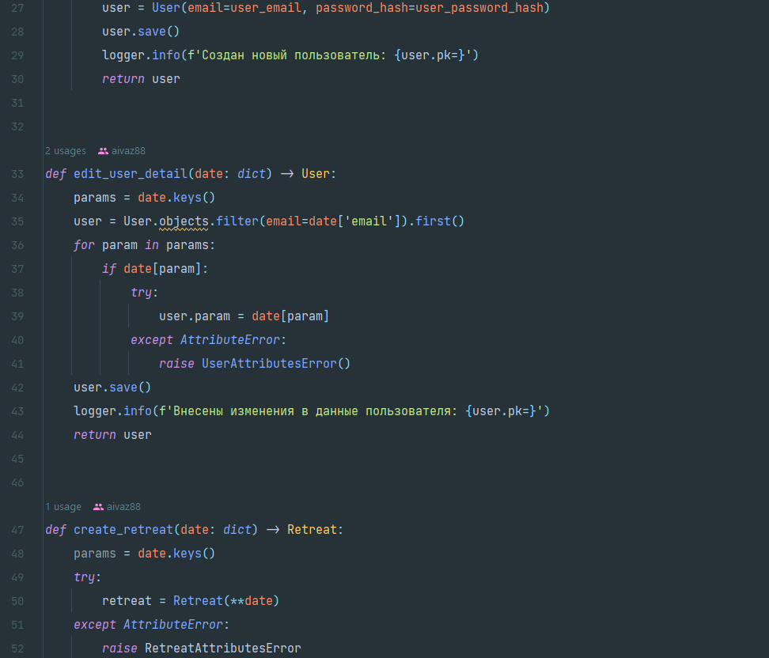

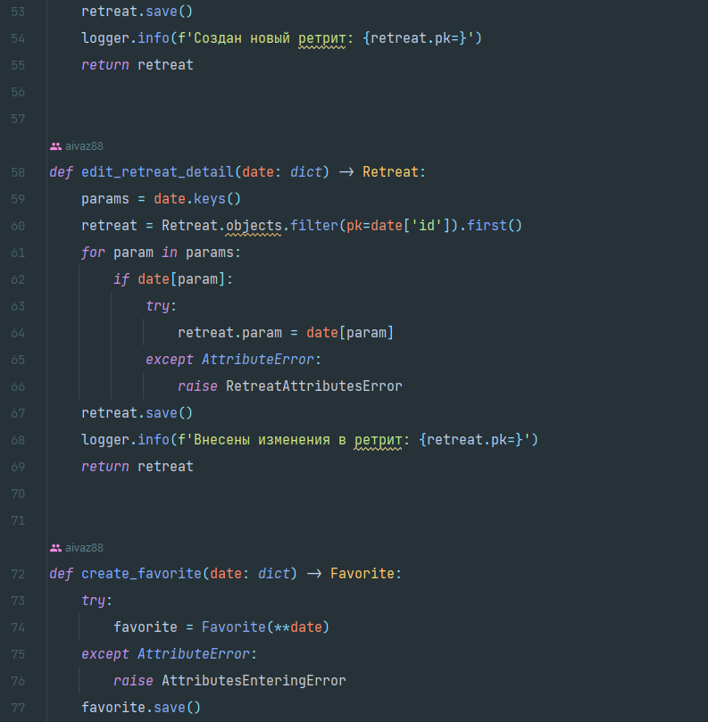 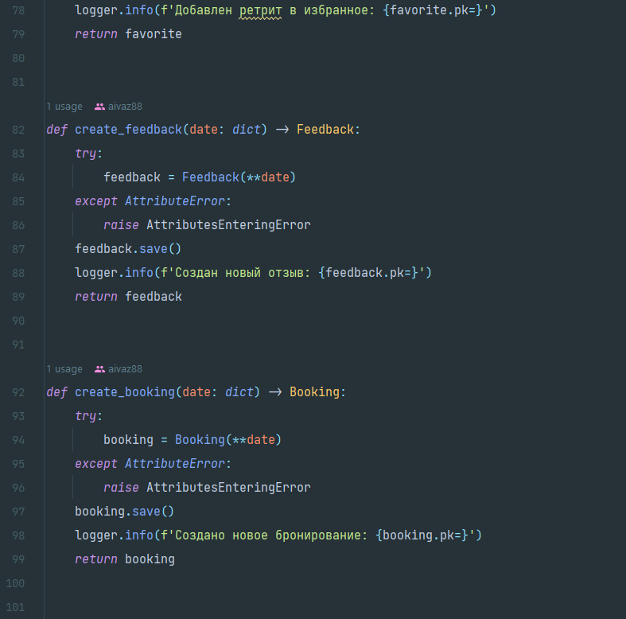

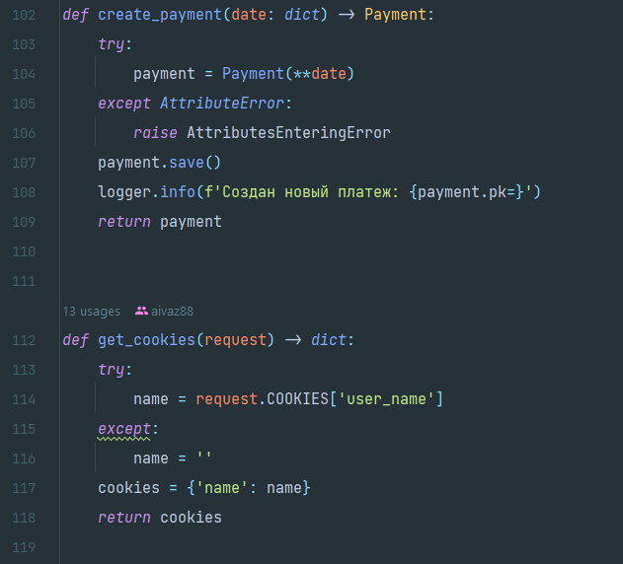

# Приложение 4 – Представления проекта «views»

